# 项目结构

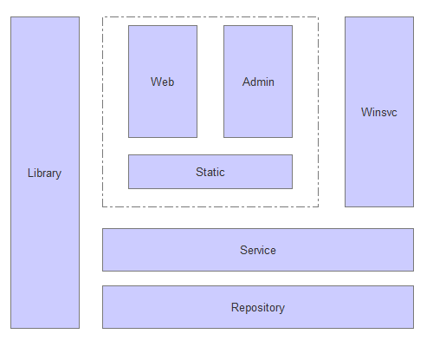

源代码结构

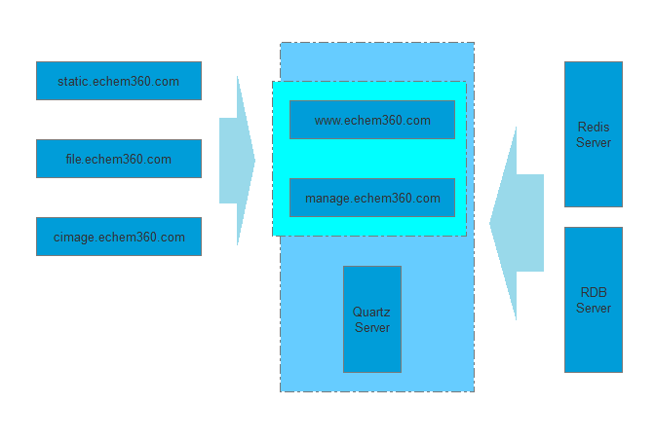

部署结构

Redis，缓存服务，除缓存经典应用场景外，也担当了一些临时存储的角色，比如验证码在服务器端的临时存储

Quartz，定时任务，以winsvc作为宿主

# 遗留问题

需求、任务、BUG，详见禅道

需求保持现状，提出后未跟踪

任务，即为接下来要做的事情

BUG做延期处理，多为体验或难以重现或优先级低的问题

# 发布流程

测试环境（test） -> 预发布环境（staging） -> 生产环境（production）

打包可使用pack.bat，发布后打tag

每次发布后递升版本号，SqlScripts下留存版本变更的sql脚本

生产环境部署注意事项：

备份！备份！备份！

web站切换到正在维护状态

停止winsvc

新建静态资源目录，修改site.config（web、admin）中server->static配置项

# Q&A